Nombre: __________________________________________________________________
Curso: _____________________ Fecha: _____________________________
Indicaciones: Marque la alternativa correcta claramente. Puede anotar todas las alternativas correctas en un nuevo archivo y subirlo al apartado en educa gratis que tiene el mismo nombre que esta evaluación, o destacar las opciones en esta evaluación y subirla. No olvide adjuntar sus desarrollos de ser necesario.
- Considera los siguientes pares de triángulos, en los que se indica los lados o ángulos respectivamente congruentes. ¿En qué casos se puede asegurar la congruencia del par de triángulos? Indica el criterio utilizado en cada caso:

a) B F b) E
A C D
F
D
E
B
A
C

AB = DE AC = DF
AC = FE AB = ED
BC = DF ∠ CAB = ∠ EDF
_________________________________________________________________________
E
c) d) A
A D D
F B C
E F
C B
BC $≅$ EF y AB $≅$ DE AB $≅$ BC $≅$ AC y DE $≅$ DF $≅$ FE
_________________________________________________________________________
2) Sea el ΔABC un triángulo isósceles, y sea OB bisectriz del ∢ABC. Determinar si los dos triángulos que se forman son congruentes, y en caso de que lo sean escribir el criterio de congruencia que usó y escriba simbólicamente la congruencia de los triángulos.
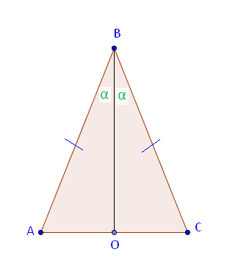
__________________________________________
__________________________________________
__________________________________________
__________________________________________
__________________________________________
__________________________________________
________________________________________.
3) Complete la Información que falta
P N L

Q O M

LMON ≅ NOPQ
NO ≅ LM ángulo PNO ≅ ángulo NLM
- ________≅ MO
- ________≅ ON
- ________≅ NL
- ángulo NOP ≅________
- ángulo OQP ≅________
- ángulo QPN ≅________

4.- Pentágono LMNOP ≅ Pentágono QRSTU
Q
L M U
N R
P
S
T
LM ≅ QR ángulo PLM ≅ ángulo UQR
- ________≅ RS vii) ángulo LMN ≅ ___________

- ________≅ TU viii) ángulo NOP ≅ ___________

- ________≅ ángulo RST

iv) ________≅ ángulo TUQ

¡Éxito!

